**Projeto Final 1**

**Desenho Industrial Assistido por Computador – 199176**

**Destinatários:**

Profa. Himilsys Hernández González

Prof. Cristian Vendittozzi, Dr

**1º/2016 - Turma E**

**Balestra de da vinci**

**Grupo 1**

Líder: [Adrianne Alves da Silva

II Integrante: Débora Caires de Souza Moreira

Este documento foi enviado no dia 21/06/2016

Adrianne Alves da Silva

-------------------------------------------------------

**Título: Balestra de Da Vinci**

**Resumo**

|  |
| --- |
| Este projeto consiste em recriar uma miniatura relativa à Balestra de Da Vinci, encontrada na plataforma *grabcad*, conhecida como a Besta Gigante. Esse sistema mecânico é uma arma historicamente importante, pois traduz as invenções de engenharia da época, e possui uma estrutura mecânica interessante. Para realizar a montagem desta peça foi feita a medição de cada componente, a fim de produzir da forma mais semelhante possível. Com as medidas em mãos foi possível realizar os *parts* e concomitante a construção do *drafting*, sendo o *assembly* realizado ao final da montagem de cada componente, resultando na peça final apresentada nesse projeto.  Para o desenvolvimento destas atividades, utilizou-se o software Catia V5, que possibilitou a montagem dos arquivos *.CATPart, *.CATDrawing, *.CATProduct, referentes às peças individuais e o sistema montado. Dessa maneira, o *part* das peças foram feitos utilizando-se dos recursos oferecidos pelo software, com base, principalmente no uso de geometria. Por sua vez, o *drafting* segue os padrões da norma da ABNT e conta com vistas isométricas e ortogonais da peça no terceiro diedro.  O *assembly* do sistema deu-se através da observação do encaixe de cada componente apresentado pela Balestra, dessa forma, utilizou-se das constraints disponíveis a fim de mantê-la no local adequado. O procedimento usual para garantir a sua correta colocação consistiu no processo de explosão da peça e atualização sequencial. Sendo possível assim, garantir a montagem correta da mesma. |

|  |
| --- |
| Figura 1, Balestra de Da Vinci |

**Justificativa**

|  |
| --- |
| A Balestra de Da Vinci, conhecida como a Besta Gigante, consiste em uma arma de engenharia, que, na época em que foi desenvolvida, era utilizada para o lançamento de flechas, anterior às primeiras armas de fogo. Ela foi desenhada por Da Vinci, mas apenas produzida tempos depois, sendo modificada corriqueiramente por seus fabricantes. Uma de suas versões, miniatura da usual, realiza o lançamento de esferas, através de um sistema de elástico.  Devido à importância histórica e social dos primeiros inventos provenientes de artefatos de engenharia, percussores da tecnologia atual como o sistema em questão (a balestra), justifica-se a representação do sistema escolhido. Sabe-se ainda que a Balestra foi uma criação desenhada por Da Vinci, e este representa uma figura importante e conhecida do processo de desenvolvimento de tecnologias e inovações. Além disso, a escolha da peça partiu primeiramente do interesse que esta despertou quanto à sua constituição, uma vez que possui um formato curioso. |

**Desafios e Aprendizado**

|  |
| --- |
| No desenrolar do projeto tiveram alguns percalços relacionados ao trabalho em equipe, principalmente no momento de realizar a junção das peças produzidas, assim como a divisão de peças para cada integrante. Isto por que a divisão e junção de tarefas configura-se como uma situação complicada devido às maneiras diferentes de trabalho. No entanto, após distribuídos os componentes do objeto escolhido, a atividade tornou-se menos desgastante, sendo que a produção de algumas peças precisou da companhia de ambos os componentes do grupo. Além disso, as peças mais complicadas, cujas ferramentas não eram recordadas, trouxeram a necessidade de acompanhamento na monitoria.  Um ponto positivo do desenvolvimento desse projeto, foi a solidificação do conhecimento, isto por que muitos dos conceitos abordados em sala só foram de fato aprendidos durante a sua realização. Um desses casos, por exemplo, foi o uso de ferramentas um pouco mais complexas para elaboração de peças que utilizavam a ferramenta helix. Nesse quesito, funcionalidades como rib,helix,edge fillet, Chaft, measure item e freeStyle, os quais não tínhamos utilizado, entre outras, puderam ser praticadas.  A parte do uso de geometria na construção das formas tornou-se mais fluida, pois foram recursos constantemente utilizados na concepção das peças da balestra, principalmente na sua peça principal, a base, que define o formato, tamanho e organização da mesma. O uso constante de pads, pockets e outras ferramentas mais comuns, foram incrementadas devido a conjunção com outros elementos, tal qual o desenvolvimento de hélices diferenciadas para composição de peças de encaixe. Esse conhecimento é importante para oferecer confiança na produção de cada um dos componentes de qualquer projeto.  A escolha do material aplicado contou com uma pesquisa prévia sobre as balestras produzidas no contexto do qual foram originadas, demonstrando a resistência do material principal, a madeira, e o ferro utilizado na época. Tem –se ainda que o assembly da peça trouxe uma visão melhor sobre a montagem de sistemas no Catia, tornando essa atividade menos mecânica e mais divertida. Em suma, esse trabalho foi de extrema importância para a consolidação do conhecimento teórico absorvido em aula, assim como a familiaridade com o software Catia, que facilita o desenvolvimento de projetos. |
|  |

**Custo real**

|  |  |  |  |  |  |  |  |  |  |  |  |  |  |  |  |  |  |  |  |  |  |  |  |  |  |  |  |  |  |  |  |  |  |  |  |  |  |  |  |  |  |  |  |  |  |  |  |  |  |  |  |  |  |  |  |  |  |  |  |  |  |  |  |  |  |  |  |  |
| --- | --- | --- | --- | --- | --- | --- | --- | --- | --- | --- | --- | --- | --- | --- | --- | --- | --- | --- | --- | --- | --- | --- | --- | --- | --- | --- | --- | --- | --- | --- | --- | --- | --- | --- | --- | --- | --- | --- | --- | --- | --- | --- | --- | --- | --- | --- | --- | --- | --- | --- | --- | --- | --- | --- | --- | --- | --- | --- | --- | --- | --- | --- | --- | --- | --- | --- | --- | --- |
| |  |  |  |  | | --- | --- | --- | --- | | Peça | Tempo (produção da peça) | Tempo(Drafting) | Responsável | | 01 | 6 horas | 2 horas | Adrianne | | 02 | 4 horas | 30 minutos | Débora | | 03 | 30 minutos | 10 minutos | Adrianne | | 04 | 30 minutos | 10 minutos | Adrianne | | 05 | 1 hora e meia | 20 minutos | Débora | | 06 | 30 minutos | 10 minutos | Adrianne | | 07 | 1 hora e 40 | 20 minutos | Adrianne | | 08 | 4 horas | 30 minutos | Débora | | 09 | 3 horas | 20 minutos | Débora | | 10 | 6 horas | 1 hora | Adrianne e Débora | | 11 | 30 minutos | 10 minutos | Adrianne | | 12 | 2 horas | 10 minutos | Adrianne | | 13 | 5 minutos | 5 minutos | Débora | | 14 | 40 minutos | - | Adrianne e Débora | | 15 | 2 minutos | 5 minutos | Débora | | Assembly | 10 horas | 3 horas | Adrianne e Débora | |

**A Balestra de Da Vinci**

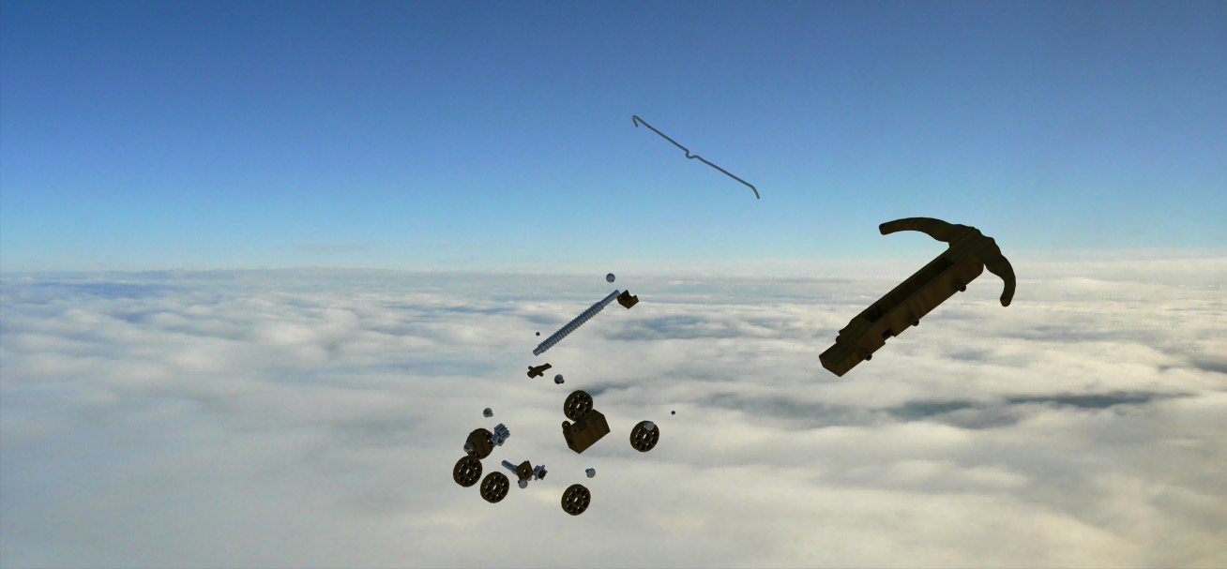

**Lista de Componentes (Part List)**

|  |  |  |
| --- | --- | --- |
| Número | Peça | Quantidade |
| 01 | BaseBalestra | 1 |
| 02 | Rodas | 6 |
| 03 | PinoRodas | 6 |
| 04 | EncaixeMeioTraseiro | 1 |
| 05 | EixoTraseiro | 1 |
| 06 | EncaixeMeio2 | 1 |
| 07 | ApoioEngrena | 2 |
| 08 | EixoEngrenagem | 1 |
| 09 | Engrenagem | 1 |
| 10 | EncaixeFrontal | 1 |
| 11 | CaixaFurada | 1 |
| 12 | EncaixeCaixa | 1 |
| 13 | Esfera | 1 |
| 14 | Elástico | 1 |
| 15 | PinoBase | 2 |

|  |
| --- |
| F:\Balestra do ceu.tif  *Figura 17, Balestra de Da Vinci (produção final)* |

|  |
| --- |
| **Anexos:** Os anexos seguem em um arquivo zipado conforme solicitado no manual do trabalho final. |